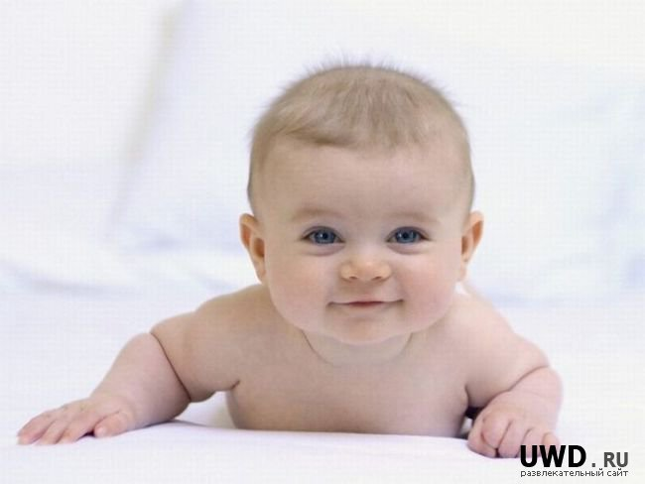
Какое счастье!
У Вас есть ребёнок!
Совершилось великое таинство: я явился в земную жизнь.
Привет всем вам от Создателя! Я – Путник Вечности.
Но я ваш ребёнок.
У меня нет земного посоха.
Дайте мне воспитание, оно и станет моим посохом.
Только примите мои условия:
- Во мне свой Путь, не навязывайте ваш.
- Во мне свой характер, не ломайте его.
- Наполняйте меня светом, озарённым щедростью.
- Воспитывайте в свободе, огранённой мудростью.
- Вооружайте знаниями с любовью к жизни.
- Воспитывайте чувства под водительством разума.
- Воспитывайте разум под водительством сердца.
- Пусть мой приход напомнит вам, что вы тоже являетесь Путниками Вечности. Наши Пути скрещиваются, но не останавливаются.
(Из книги Ш. Амонашвили «Баллада о воспитании»
10 законов семейного воспитания
(из книги Ирины Маниченко «10 законов воспитания ребёнка)
- Закон подражания.
Воспитание ребёнка – это прежде всего воспитание себя.
Родители с самого рождения малыша являются для него авторитетом, они – самое дорогое, что у него есть. Малыш считает поступки и действия родителей единственно верными, он ловит каждый взгляд матери, каждый жест отца, копирует их движения и даже мимику. Поэтому следует постоянно работать над собой, самосовершенствоваться, чтобы стать достойными родителями своих детей.
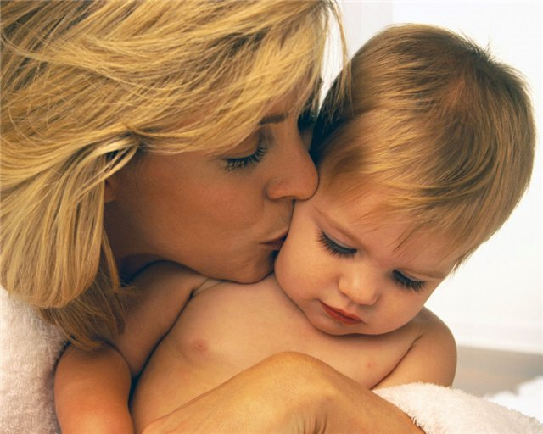
Дети воспринимают главным образом то, что мы делаем, а не то, что говорим. Подумает вместе, почему дети часто ведут себя не так, как мы их учили? Да потому, что они таким образом дают понять, как нам самим надо и как не надо себя вести.
- Закон безусловной любви.
Безусловно принимать ребёнка значит любить его не за поступки, не за то, что он умный, красивый и так далее, а за то, что он просто есть.
Все дети рождаются хорошими, но понять это они могут только с вашей помощью, чувствуя наше к ним отношение. Если мы в полной мере даём им любовь, заботу, понимание, общение, они счастливы, уверены в себе, растут и развиваются естественным путём. Без любви и понимания человек обделён и ущербен, поскольку не верит в собственные силы, не чувствует, что его любят любым. Самооценка ребёнка зависит от знаков одобрения и любви со стороны родителей.
- Закон уважения.
Относитесь к ребёнку с уважением.
Ребёнок – личность, о открыто смотрит на мир, любит и чувствует его всем сердцем, доверяет ему, ничего не требуя, кроме взаимности. Дети умеют быть счастливыми, искренне радуются любым мелочам, живут здесь и сейчас, легко прощают нам промахи и не держат зла. Взрослым есть чему у них поучиться и практически нечему учить. Гораздо важнее – сохранить в их глазах живой и радостный блеск, любовь к жизни и к себе, а для этого нужно, прежде всего, уважать детей и считаться с их мнением и желаниями. Ребёнок должен чувствовать себя полноправным членом семьи. Все решения семья должна принимать вместе, выслушивая мнения каждого (в т.ч. ребёнка).

- Закон материнской интуиции.
Если не знаете, как поступить, слушайте своё сердце.
Чтобы понять, что правильно для малыша, нужно понимать его ожидания: быть с мамой, получать материнскую грудь в любое время, знать, что мама поможет всегда и везде. Но, к сожалению, чаще всего опираемся на свои желания: ребёнок должен делать то, чего мы от него ждём («Он ещё не знает, что ему нужно»).
- Закон подсознательного ожидания.
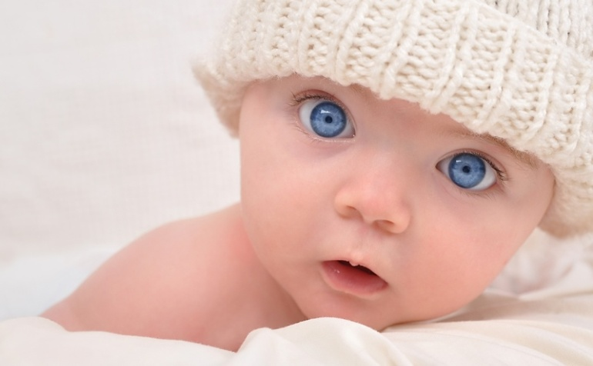
Не беспокойтесь о ребёнке, и с ним ничего не случится.
Вспомните, какими словами мы пытаемся уберечь ребёнка: «Упадёшь!», «Разобьёшь!» и др. Мы как бы сообщаем ему наше внутреннее ожидание несчастья, а поскольку у ребёнка с мамой сильнейшая связь, он может подсознательно стремиться это ожидание оправдать. Лучше чаще использовать фразы: «Я верю в тебя!», «У тебя всё получится». Думайте о хорошем, мысленно желайте ребёнку добра, силы, сообразительности.
- Закон доверия.
Доверяйте ребёнку, и он станет более ответственным. Дети по природе своей любопытны, им всё просто необходимо попробовать, исследовать. Мы же, опасаясь за их благополучие, ограничиваем их свободу познания, лишая тем самым инициативы и самостоятельности.
Доверять детям трудно, но жизненно необходимо. Ведь быть самостоятельными, принимать собственные решения – естественное желание каждого ребёнка.
Не стоит вмешиваться в дела ребёнка, если он сам об этом не просит. Да, иногда необходимо указать на его ошибки, но делать это нужно с уважением и непременно на фоне общего одобрения, например: « У тебя очень здорово всё получилось, но я хотела бы с тобой обсудить...»
У немецкого теолога Рудольфа Отто есть замечательные слова: «Вы не заставите дерево расти быстрее, можно только сеять семена, поливать, вносить удобрения и ждать. Дерево вырастет само, а вы оберегайте его, чтобы никто не повредил!»
- Рука об руку.
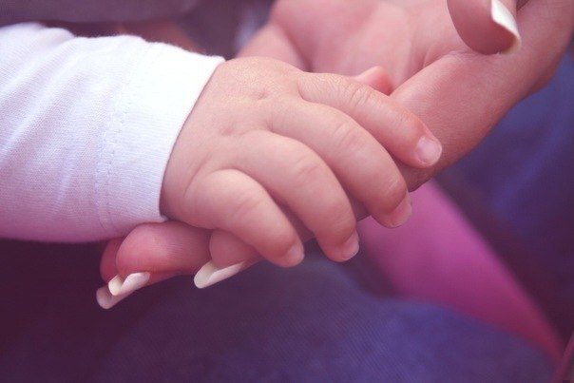
Потребность быть любимым и нужным, получать достаточное количество внимания родителей – естественная потребность ребёнка. Эту потребность важно удовлетворить, иначе он найдёт свой способ привлечь к себе внимание. Когда в семье появляется ребёнок, нужно продолжать жить той же жизнью, но уже вместе с ним. Желательно всё делать вместе с малышом: ходить в магазин, готовить, убирать. То, что «было с мамой (папой), завтра ребёнок сможет сделать сам. Зона «дел вместе» - золотой запас, потенциал на ближайшее будущее.
- Закон раннего старта.
«Учи ребёнка, пока он поперёк лавки лежит».
В первый год жизни у ребёнка складываются наиболее яркие впечатления о мире, формируются основы поведения, и связано это, прежде всего, с подражанием взрослым. Поэтому не стоит ждать какого-то конкретного возраста, чтобы научить, к примеру, как правильно вести себя за столом, как следует разговаривать со взрослыми и т.п. Всё это он усвоит при непосредственном общении с родителями.
- Право на ошибку.
Позвольте ребёнку учиться на собственных ошибках, поскольку отрицательный опыт – тоже опыт, если только он не угрожает жизни и здоровью самого ребёнка и окружающих.
Трудно не ограждать ребёнка от опасности. Но, ограждая от одной опасности, мы, возможно, подвергает его другой, ещё более серьёзной, - лишаем ответственности за собственные поступки.
Иногда бывает, что ограничения всё-таки необходимы, но тогда они должны быть чётко аргументированы и не вступать в противоречие с важнейшими потребностями ребёнка. Тон запрета должен быть дружественно разъяснительным, слово «нельзя» употреблять по любому случаю не следует, поскольку оно очень быстро превратится в пустой звук.
- Закон открытой ладони.
Человек может быть счастлив, только если идёт своей дорогой, поэтому ребёнку нужно предлагать, советовать, но ничего не навязывать. Такой процесс можно сравнить с протянутыми ребёнку ладонями, на которых лежит всё, что ему может пригодиться в жизни. А от того, КАК мы ему это предлагаем, зависит, что именно и сколько он возьмёт: никакой грубости, насилия, назидания, только искреннее желание помочь.
РОДИТЕЛЬСКАЯ МОЛИТВА:
Господь мой!
Дай мне Твои глаза, чтобы видеть образ Божий в моих детях!
Дай мне Твоё сердце, чтобы любить их безусловно!
Дай мне Твою нежность, чтобы растить их как цветы!
Дай мне Твою мудрость, чтобы направлять их жизненный путь!
Дай мне Твою силу, чтобы, когда придёт время, предоставить им свободу выбора!

